29/05/2024

Benjamin PETTE

**Active Directory (AD)**

**Dans ce compte rendu nous allons aborder la création d’un serveur Active Directory Domaine Service et DNS tous cela sur un serveur Windows**

**Active Directory (AD)**

**Dans ce compte rendu nous allons aborder la création d’un serveur Active Directory Domaine Service et DNS tous cela sur un serveur Windows.**

**Projet :** Installation de l'Active Directory et Configuration du DNS sur Windows Server

**Date :** 29/05/2024

**Réalisé par :** PETTE Benjamin

**Introduction :**

Ce document détaille les étapes suivies pour l'installation et la configuration de l'Active Directory (AD) et du Domain Name System (DNS) sur un serveur Windows. Le rapport inclut une présentation des prérequis, la procédure étape par étape, les configurations spécifiques réalisées ainsi que des captures d'écran et des exemples de configurations. Une analyse des résultats obtenus ainsi que les bénéfices attendus de cette installation sont également présentées.

**I ) La Préparation**

Avant de commencer, nous devons vérifier certaines choses :

* Vérifier que vous avez bien un **nom d’ordinateur uniques** et **reconnaissable** au sein de votre réseau.
* Vérifier ensuite que vous ayez bien **une adresse ip fixe.**
* Pour la première vérification on va se rendre dans les **paramètres Windows**

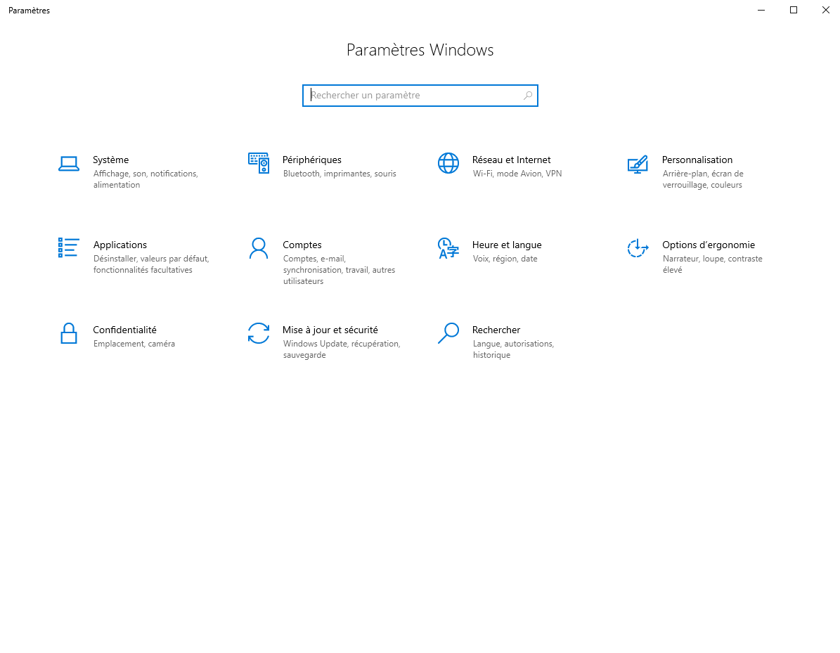

Ensuite rendez-vous dans l’onglet : **Système**

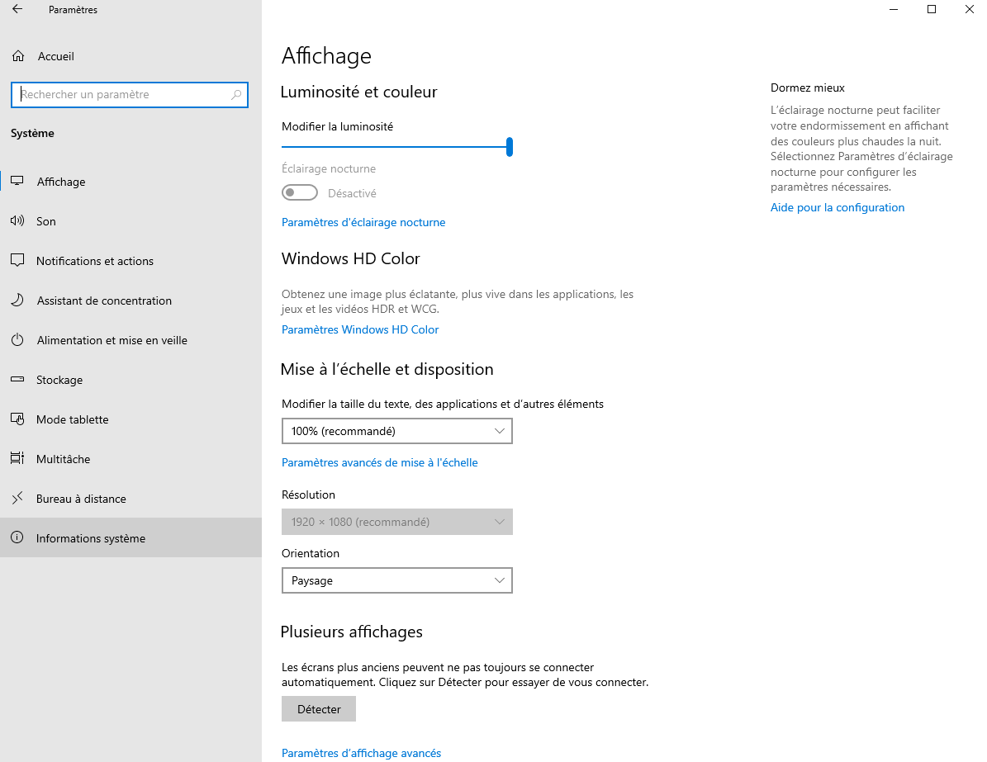

Une fois ici rentré dans la catégorie **Informations système**

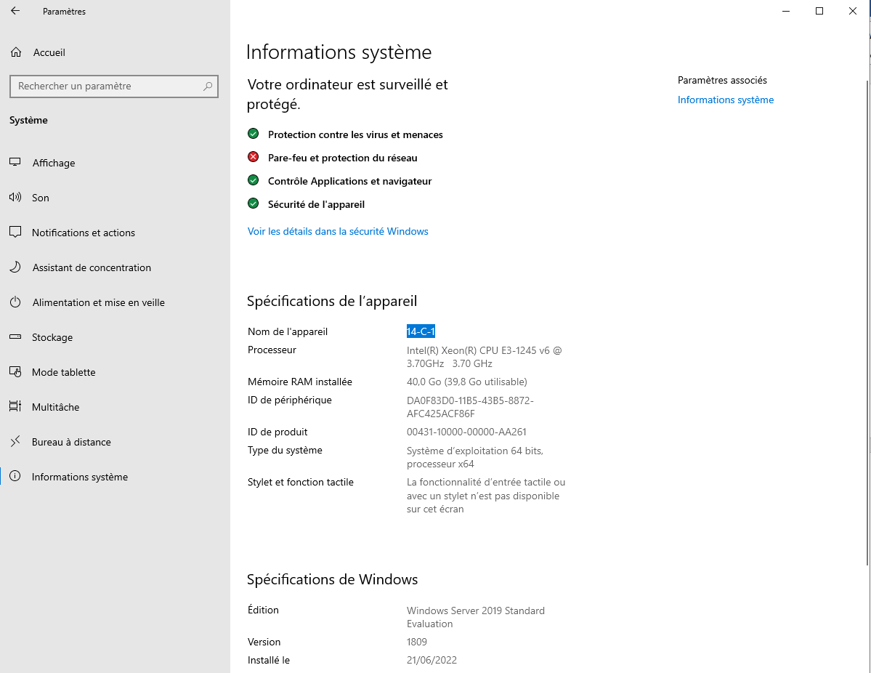

Maintenant vous pouvez vérifier le nom de votre ordinateur et voir s’il est bien **unique et identifiable** sur votre réseau.

* Passons maintenant à la vérification de **l’adresse ip** :

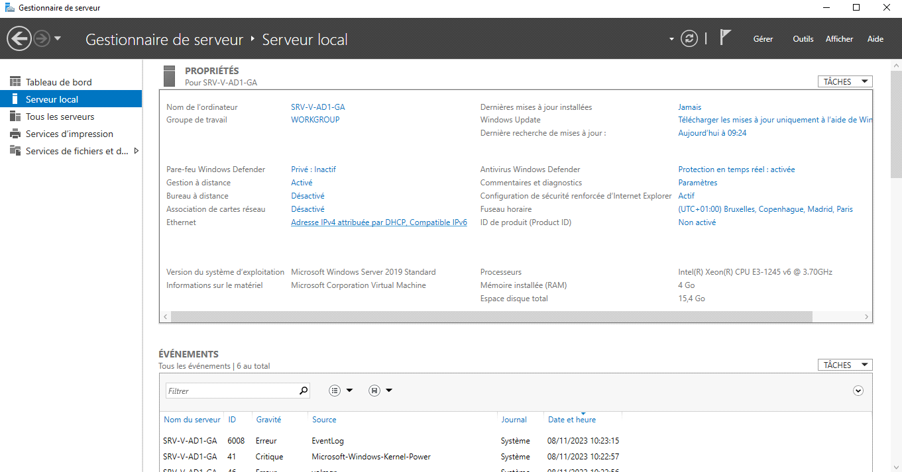Rendez-vous dans le **Gestionnaire de serveur** de votre **Windows Serveur** :

Une fois ici **cliquer sur le texte en bleu** encadré dans la photo ci-dessus.

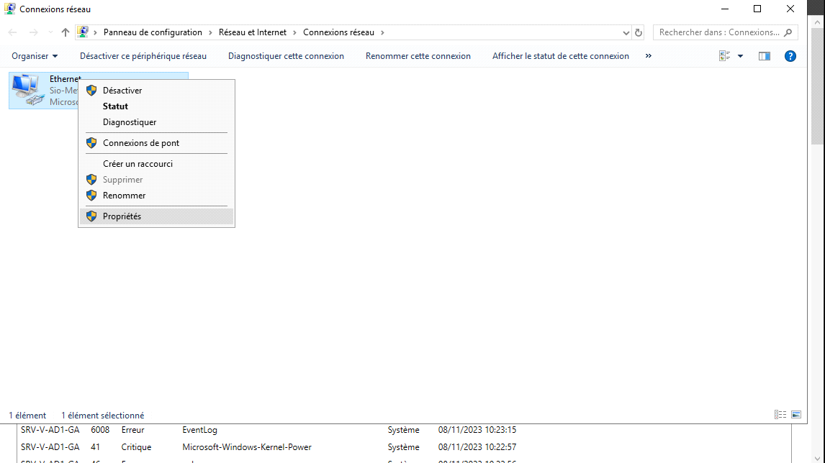

Dans la fenêtre qui vient de s’ouvrir **faite un clic droit** sur la case **Ethernet** comme montrer ci-dessus puis en suite sélectionner **Propriété**.

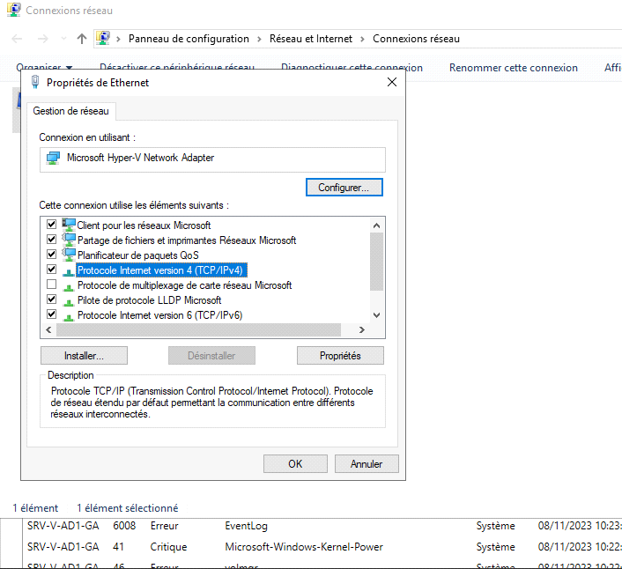

Une fois arriver ici faite un **double clic** sur le **Protocole Internet Version 4.**

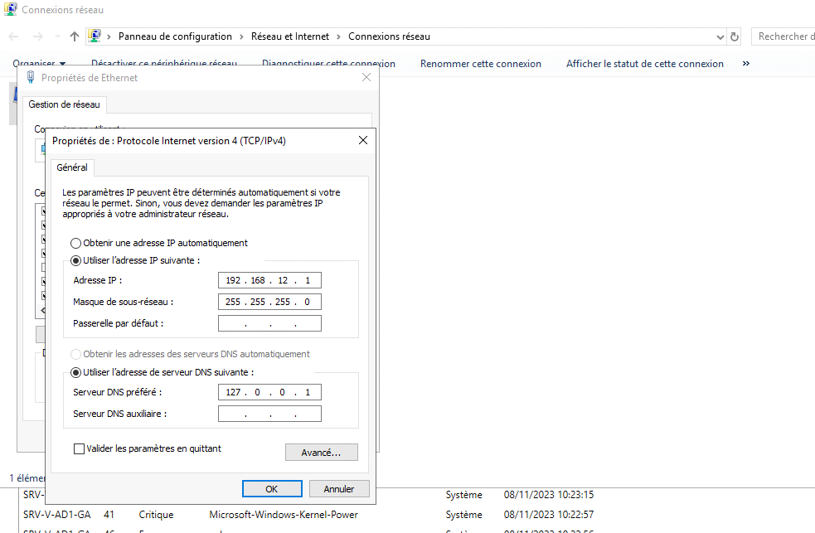

Dans cette fenêtre rentrer les **mêmes valeurs** que moi dans le **Serveur DNS** et dans le **Masque de sous réseau** et pour **L’adresse ip**: 192.168.X.1 **remplacer la valeur X par le nombre de votre choix** contenu entre 1 et 255

II ) Passons maintenant à **l’installations** :

Retrouver vous dans le **Gestionnaire de serveur** a nouveau et cliquer sur le bouton **Gérer** en haut a droit puis sélectionner **Ajout des rôles et des fonctionnalités**.

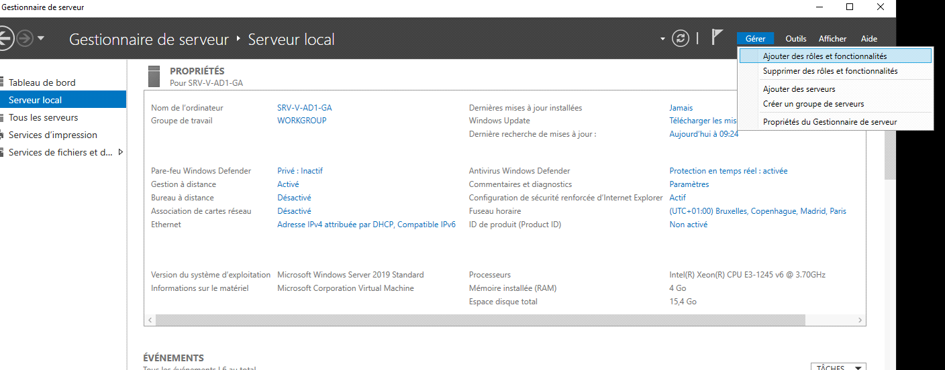

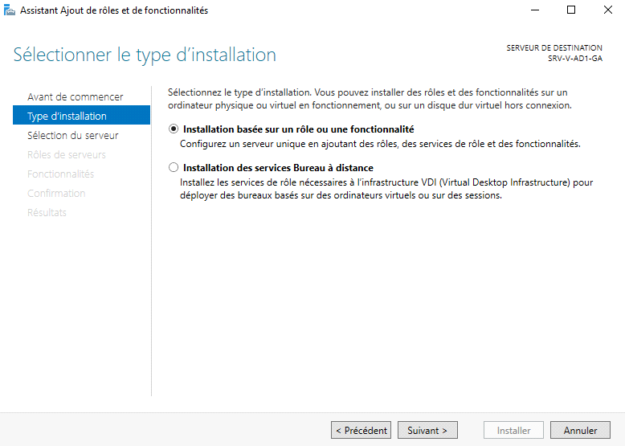

En cliquant sur ceci **cette fenêtre** va apparaitre :

Laissé le type d’installation sur **Installation basée** et cliquer sur **Suivant** :

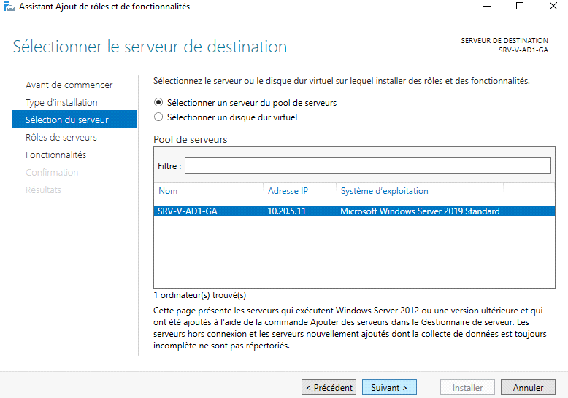

Encore une fois ici **ne modifier rien** et cliquer sur **Suivant** :

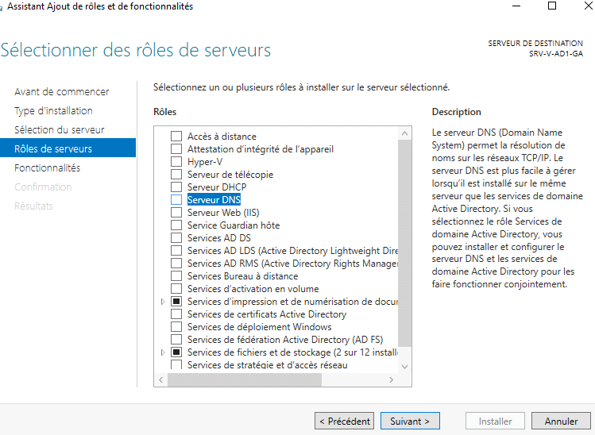

Pour cette étape dans notre cas nous voulons **un Serveur DNS**, cliquer donc sur la case **Serveur DNS :**

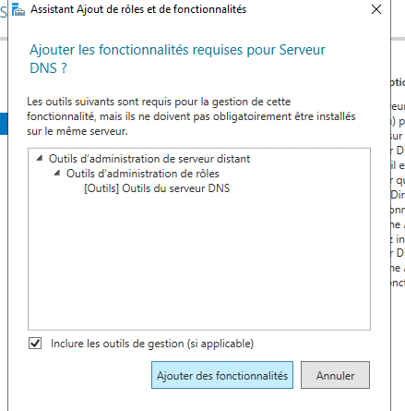

Dans cette page cliquer sur **Ajouter des fonctionnalités** :

Nous allons maintenant faire la même procédure pour le rôles **Serveur AD DS** :

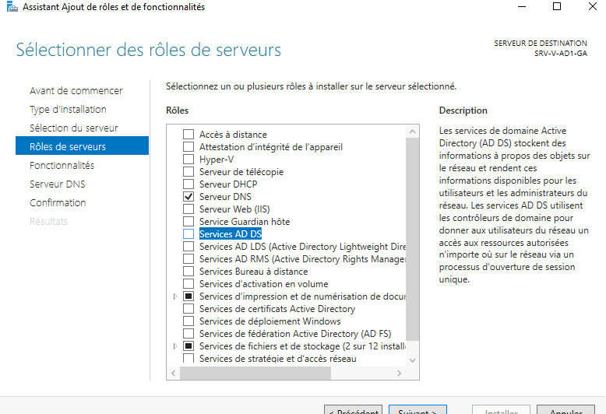

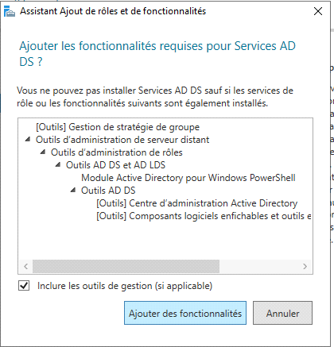

Une fois cela fait nous en avons fini pour les **rôles** cliquer donc sur **Suivant** :

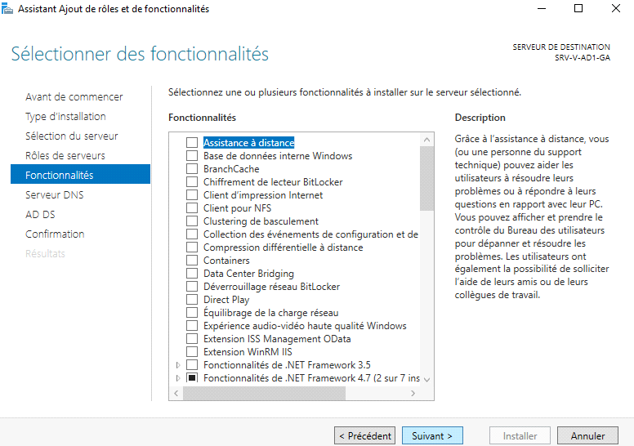

Pour cette page rien à ajouter on peut cliquer sur **Suivant** :

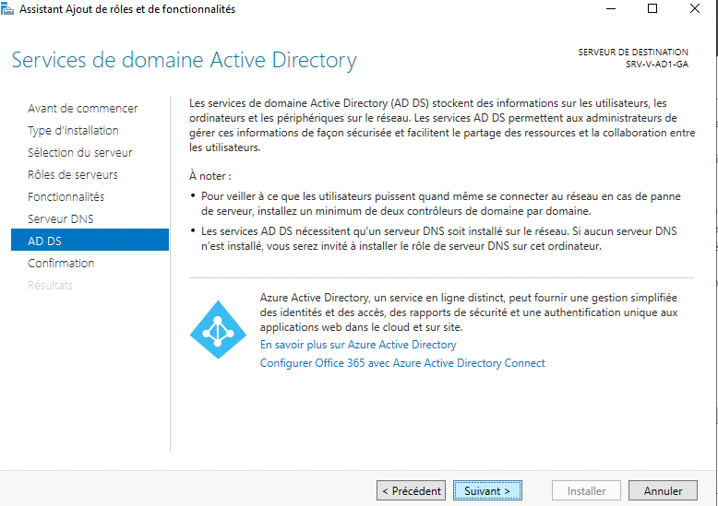

Et même procédures **pour les deux** prochaines pages :

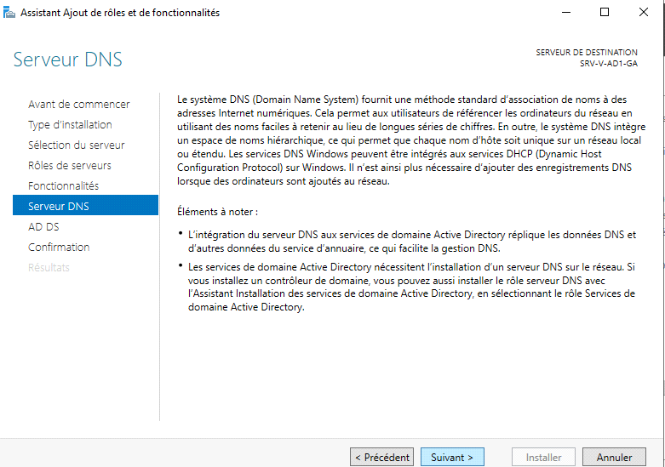

Ensuite pour cette page cocher la case **Redémarrer automatiquement le serveur de destinations** et cliquer ensuite sur **Installer :**

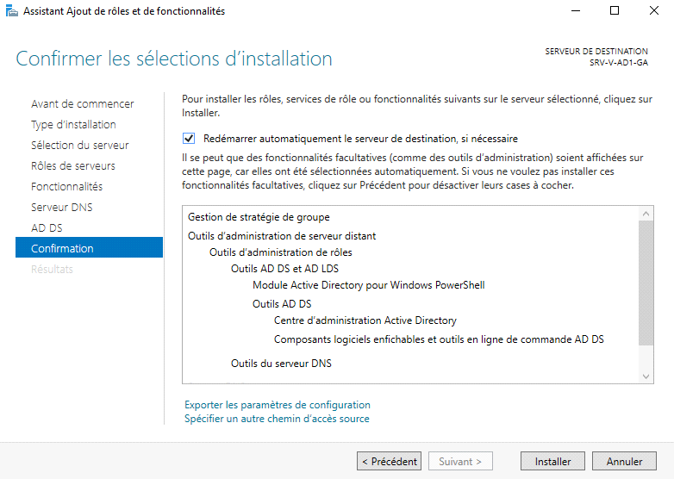

Attendez maintenant que **l’installation se termine** :

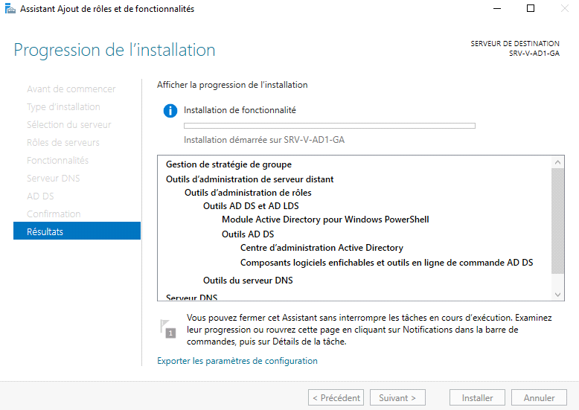

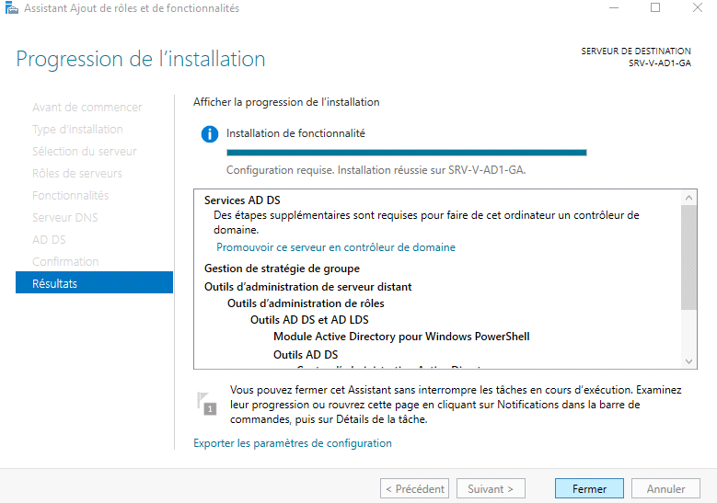

Une fois **l’installation terminer** vous pouvez cliquer sur **Fermer**

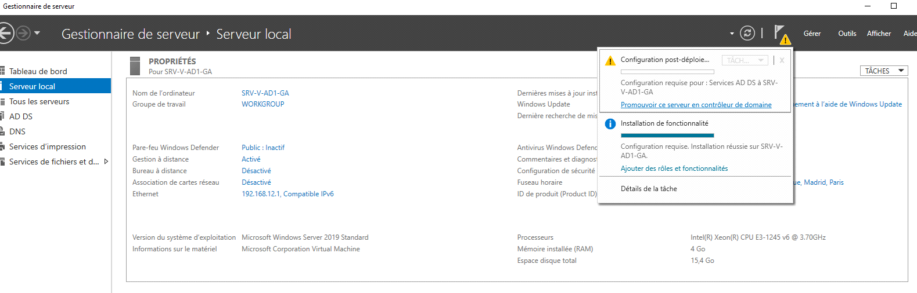

De retour sur le **Gestionnaire de serveur** cliquer **sur le drapeau en haut à droite** de la fenêtre et cliquer ensuite sur **Promouvoir ce serveur** :

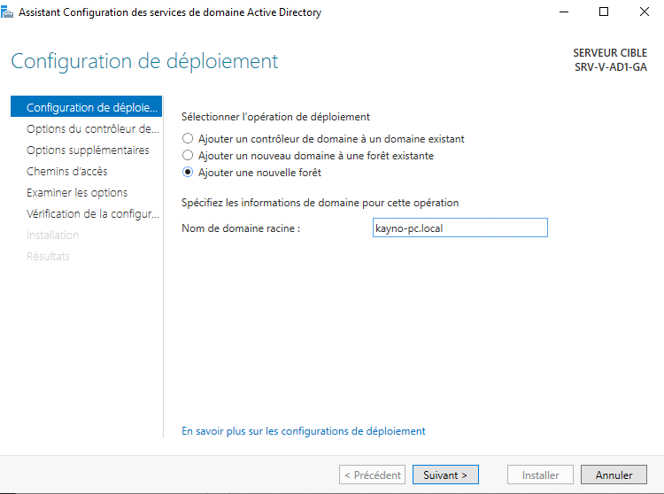

Une fois sur cette fenêtre, cocher **Ajouter une nouvelle forêt** et y rentrer un nom de domaine racine, **Attention** ! L’adresse doit bien **se finir par** « .local » le nom du domaine n’est par contre pas défini donc **à vous de le choisir** !

Une fois cela fait cliquer sur **Suivant** :

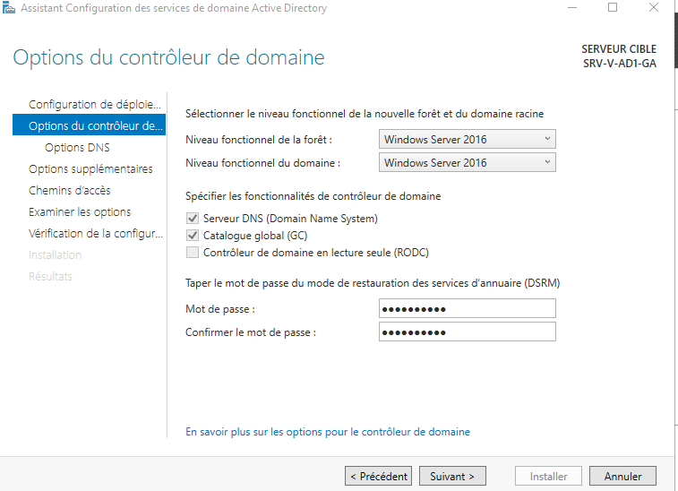

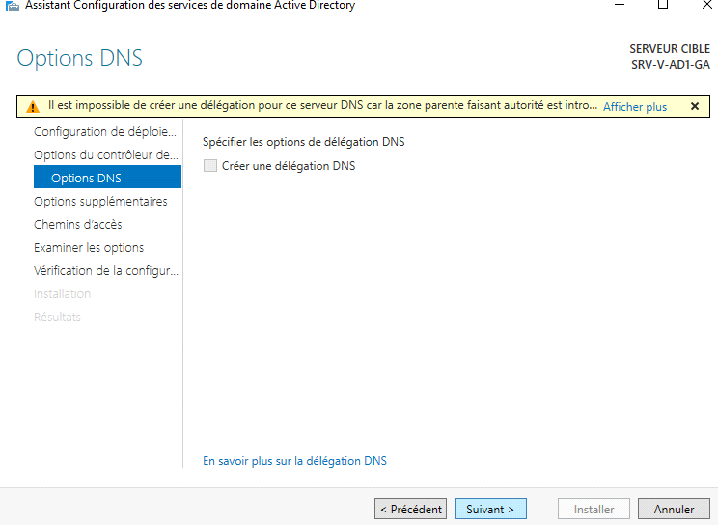

Une fois sur cette page **entrée seulement un mot de passe sécurisée**, celui-ci vous permettra de faire une **récupération** en cas de panne, de vous **connecter en admin** cliquer ensuite sur **Suivant :**

Pour celle-ci ne faites rien et cliquer sur **Suivant** :

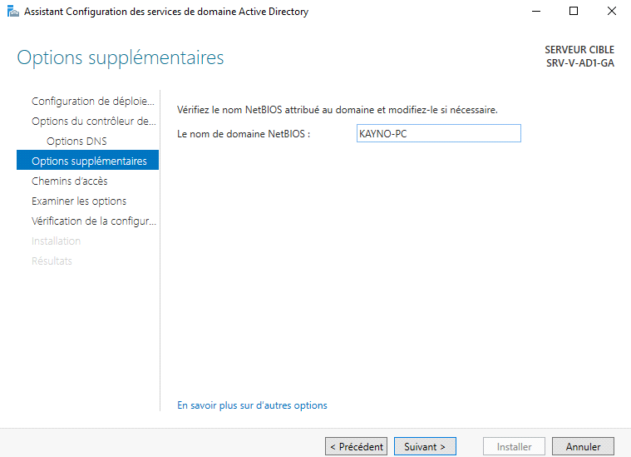

Ici un **nom NetBIOS** vous sera **attribuez automatiquement** vous pouvez le **modifier** si vous en avez l’envie cliquer ensuite sur **Suivant** :

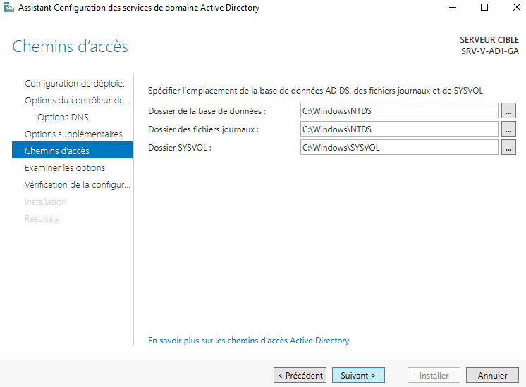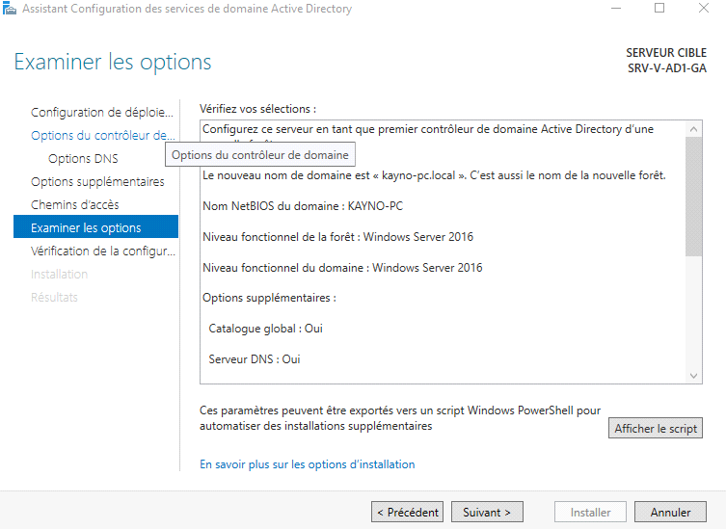

Pour ces deux pages même procédures **rien à faire** et cliquer sur **Suivant** :

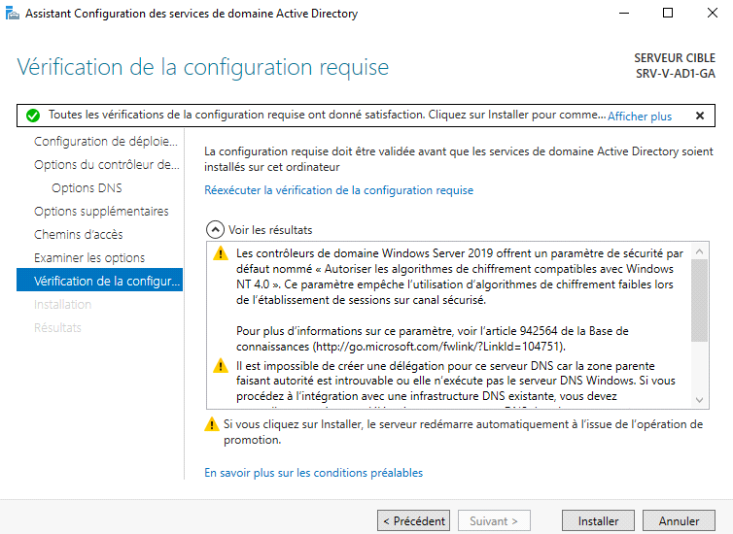

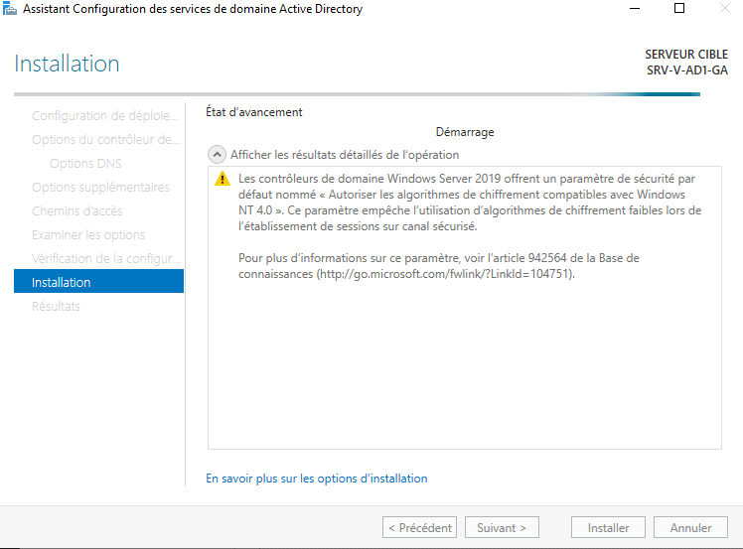

Ici ne prenons pas compte des avertissements et cliquer sur **Installer :**

Attendez maintenant que **l’installation se termine**.

Une fois **L’installation terminer** votre Windows serveur va se **Redémarrer** **automatiquement.**

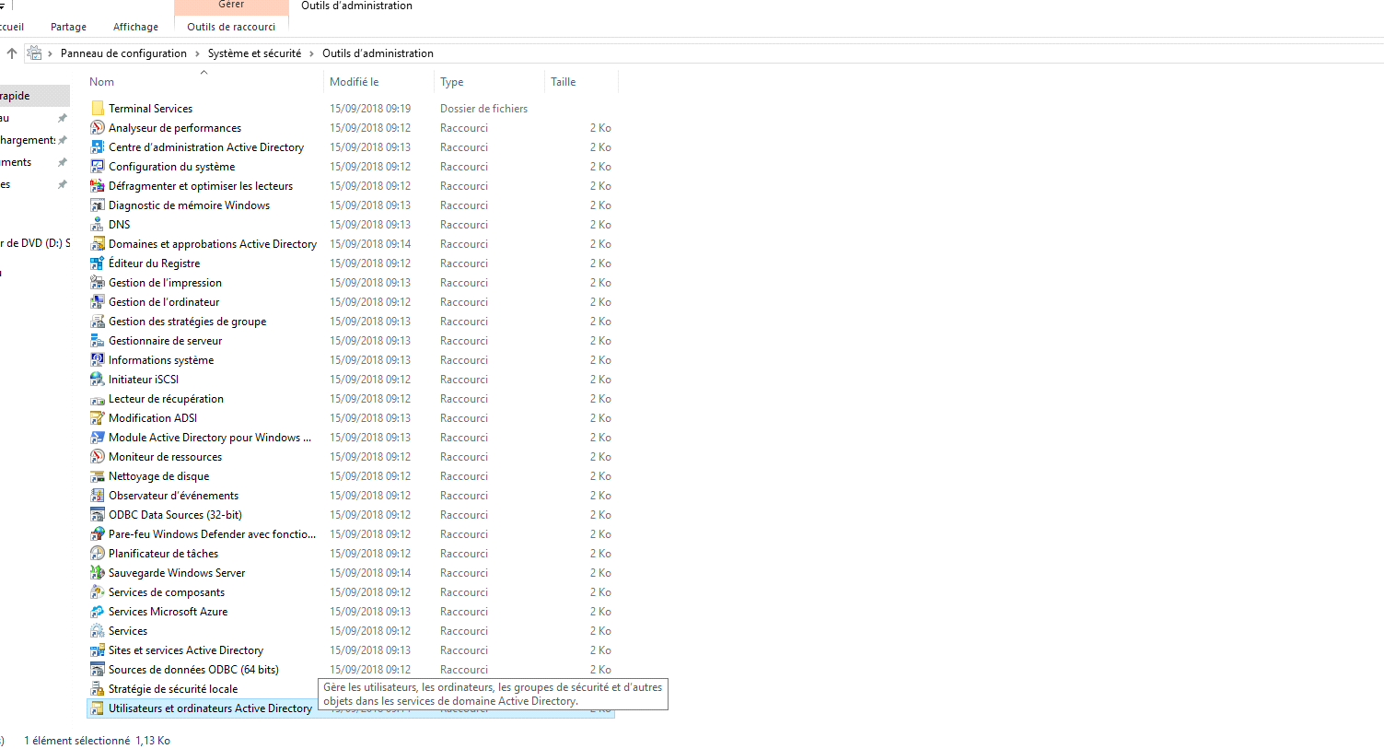

Une fois de retour sur votre **Windows Serveur** nous allons vérifier que notre **Serveur Active Directory** est bien fonctionnel, ouvrer donc **L’Outils D’administration :**

Maintenant faite un **double clic** sur **Utilisateur et Ordinateur Active Directory** :

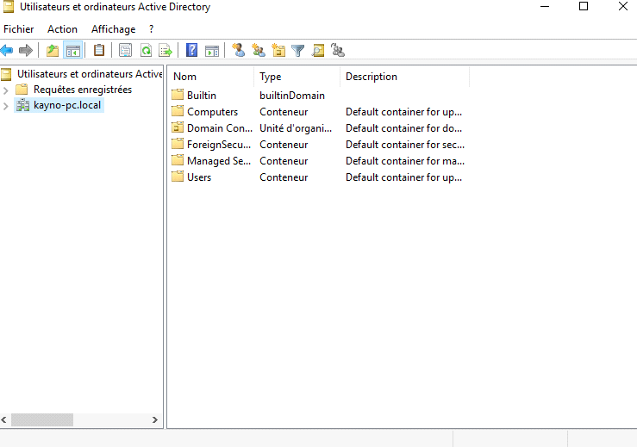

Cliquer ensuite sur le nom de **votre domaine** :

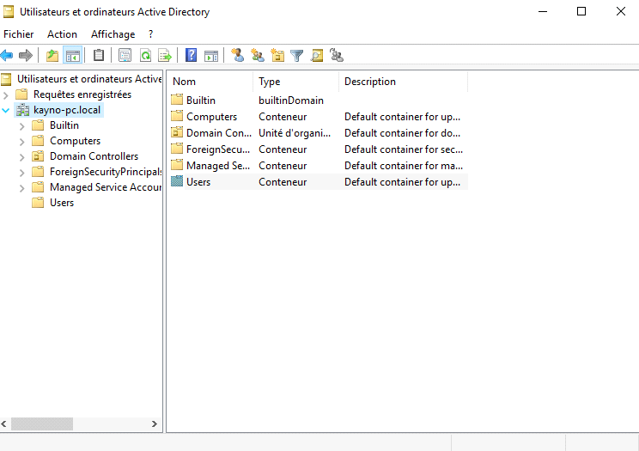

Et comme on peut le voir notre **serveur Active Directory** est bien **installé** :

Retourner ensuite sur l’outils d’administrations et faite un double clic sur **DNS :**

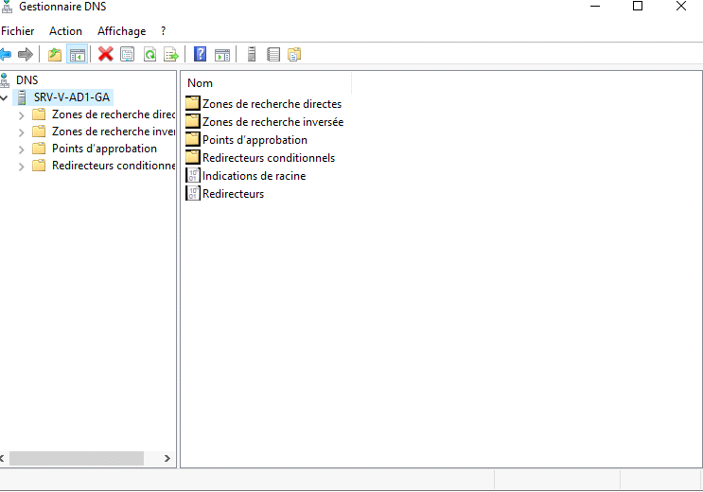

Nous allons maintenant optimiser l’utilisation du DNS.

Pour cela nous allons créer une nouvelle **Zone de recherche inversé** pour ce faire, faite un **clic droit** sur le dossier et cliquer sur **Nouvelle zone :**

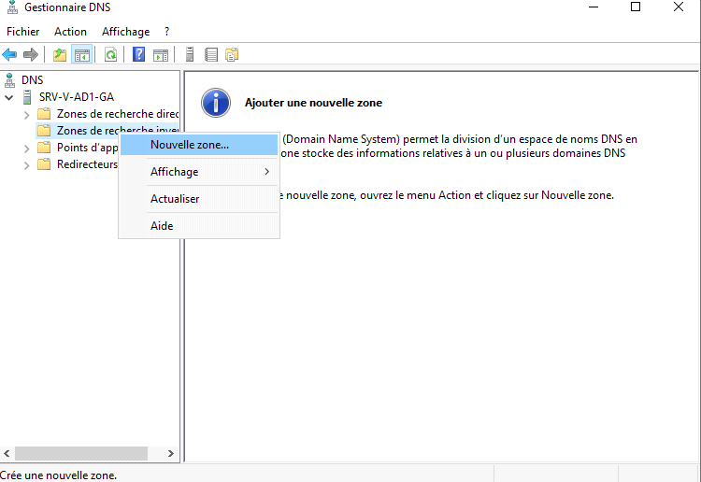

Une fois arriver sur cette page faite **Suivant**, ensuite pour les zones choisissez **la Zone Principale** puis faite **Suivant**. Pour la prochaine étapes (**Vers tous les serveurs DNS**) ne faite **rien** et cliquer juste sur **Suivant** après ça pour la zone de recherche **laisser la en IPv4** puis faite **Suivant**.

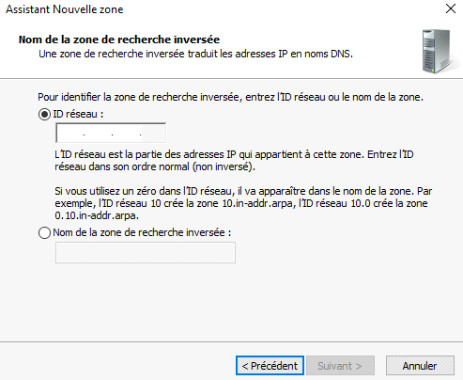

Pour l’ID réseau mettez l’adresse ip du réseau que vous avez choisi précédemment

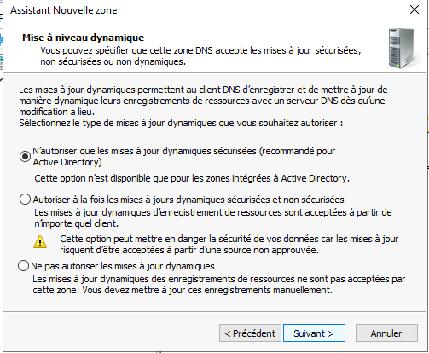

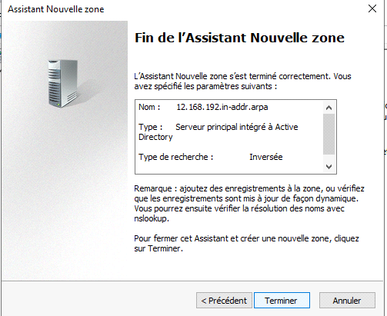

Pour la **Mise à niveau dynamique** ne toucher à rien et cliquer sur **Suivant :**

Vous pouvez maintenant cliquer sur **Terminer** **!**

Maintenant nous allons mettre les enregistrements dans la **Zone de Recherche Inversé,** Il faudra donc se rendre sur votre serveur **comme ceci :**

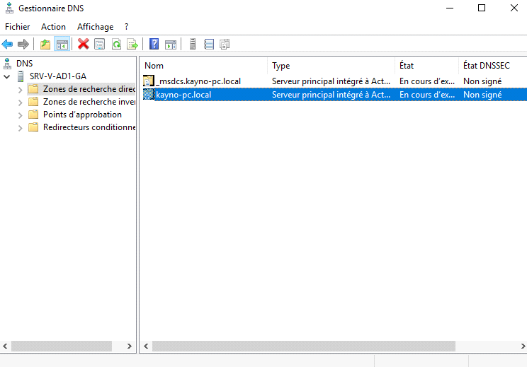

Double cliquer maintenant sur votre **nom de domaine** et vous trouverez votre serveur **tous en bas** des fichiers :

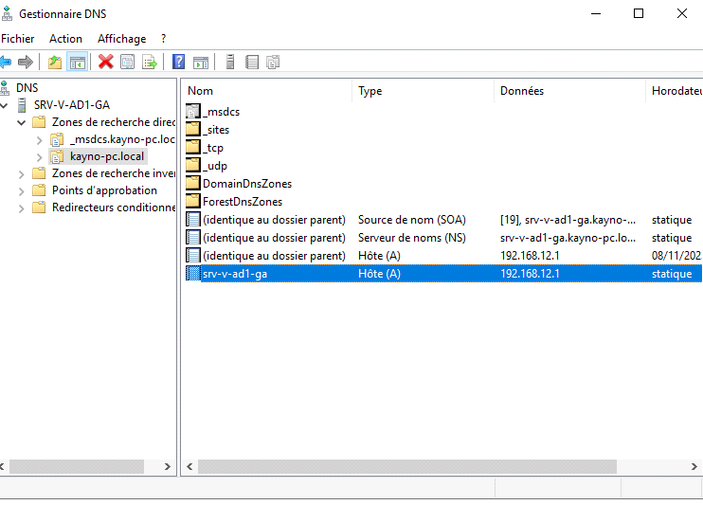

Cochez maintenant la case **Mettre à jour l’enregistrement de pointeur (PTR) associé** et cliquer sur **Appliquer** et **OK**

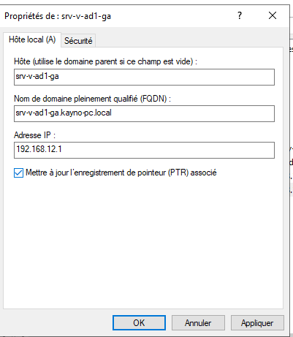

Nous allons maintenant **désactiver l’écoute sur IPv6** faite donc **clic droit** sur votre serveur et cliquer sur **propriété**

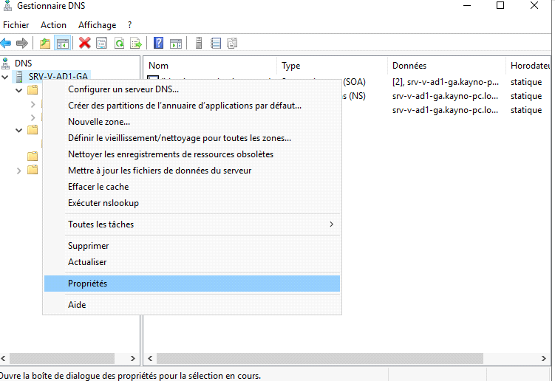

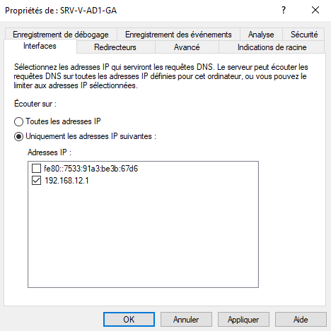

Une fois dans ce menu **mettez exactement les mêmes paramètres** que moi **ci-dessous**

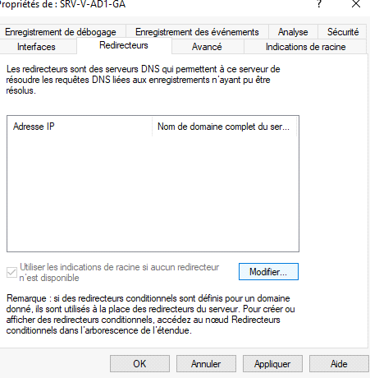

Aller ensuite dans l’onglet **Redirecteurs** et cliquer sur **modifier** :

Dans la **zone de texte** de **modifier** taper adresse ip 9.9.9.9 et cliquer sur **OK :**

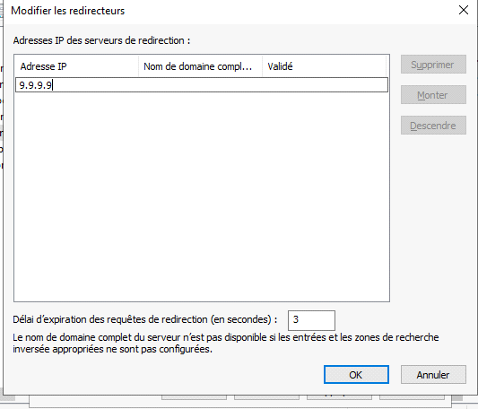

Vous pouvez tous fermer **en appliquant les modifications**.

Ça y est votre **Serveur DNS** est configurer

On va donc vérifier maintenant qu’il est **bien fonctionnel** en ouvrant une invite **de commande** et en envoyant un ping a notre nom de domaine :

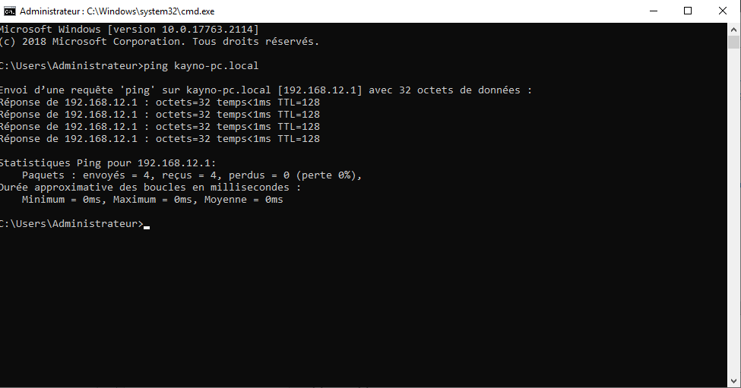

**Conclusion :**

L'installation et la configuration de l'Active Directory (AD) et du DNS sur un serveur Windows présentent plusieurs avantages cruciaux pour l'infrastructure réseau de notre organisation.

* Gestion Centralisée des Utilisateurs et Ressources : L'AD permet une gestion centralisée des utilisateurs, groupes, et ressources, simplifiant ainsi l'administration et l'attribution des permissions. Cela réduit le risque d'erreurs et améliore l'efficacité administrative.
* Scalabilité et Flexibilité : L'AD est conçu pour être évolutif, ce qui permet à l'organisation de croître sans entraves en ajoutant facilement de nouveaux utilisateurs, groupes, et ordinateurs au domaine existant.

En conclusion, la mise en place de l'Active Directory et l'activation du DNS sur nos serveurs Windows représente une étape stratégique vers une infrastructure informatique plus sécurisée, efficace et évolutive. Cette solution permet non seulement de centraliser la gestion des ressources mais aussi d'améliorer la performance et la sécurité globale de notre réseau.